**10. Número de 1 al 3 dentro fuera**

1. ¿Cuantas frutas están fuera de la cesta?

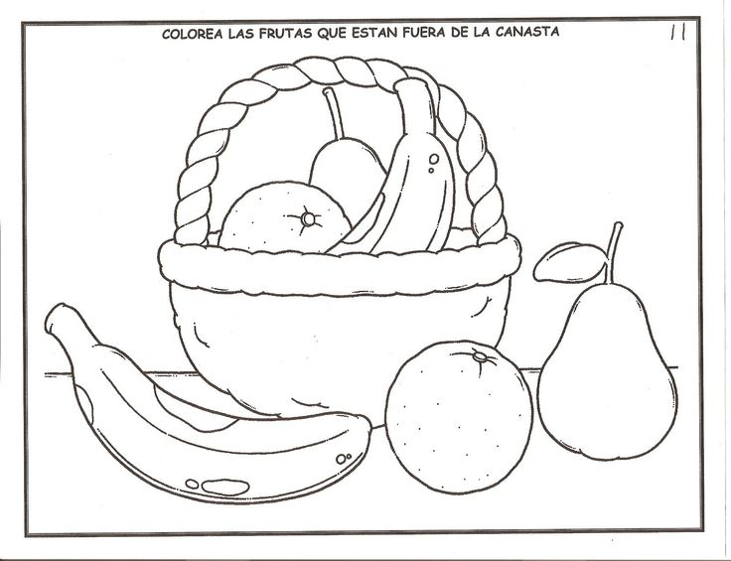

Escribe tu respuesta: ________

1. Cuantos huevo hay dentro de la cesta

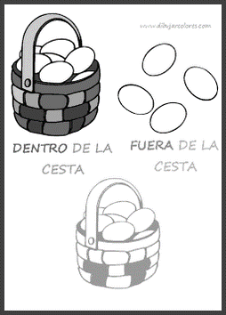

Escribe tu respuesta: ___________

1. 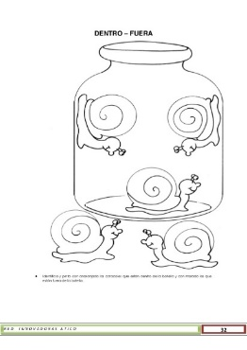Colorea los caracoles que están dentro del frasco y circula los que están fuera